ΠΑΝΕΠΙΣΤΗΜΙΟ ΔΥΤΙΚΗΣ ΜΑΚΕΔΟΝΙΑΣ | 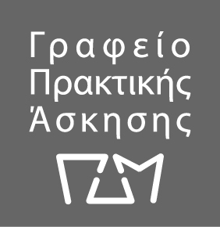
Έναρξη Υποβολής Αιτήσεων Πρακτικής Άσκησης μέσω ΕΣΠΑ 2021-2022 του Παιδαγωγικού Τμήματος Δημοτικής Εκπαίδευσης

Η Πρακτική Άσκηση Τριτοβάθμιας Εκπαίδευσης του ΠΑΝΕΠΙΣΤΗΜΙΟΥ ΔΥΤΙΚΗΣ MΑΚΕΔΟΝΙΑΣ στο πλαίσιο του Επιχειρησιακού Προγράμματος «Ανταγωνιστικότητα, Επιχειρηματικότητα και Καινοτομία (ΕΠΑνΕΚ)» ΕΣΠΑ 2014-2020 θα λειτουργήσει στο Παιδαγωγικό Τμήμα Δημοτικής Εκπαίδευσης για το ακαδημαϊκό έτος 2021-2022.

Η διάρκεια της Πρακτικής Άσκησης είναι δύο μήνες. Δικαίωμα συμμετοχής έχουν μόνο οι προπτυχιακοί φοιτητές και φοιτήτριες. Για την επιλογή των προπτυχιακών φοιτητριών/τών θα ακολουθηθεί διαδικασία αξιολόγησης βάσει των αιτήσεων που θα κατατεθούν ηλεκτρονικά κι εμπρόθεσμα στο πληροφοριακό σύστημα iposition στη διεύθυνση https://arch.ece.uowm.gr/iposition/index.php .
Περίοδος υποβολής αιτήσεων από Τετάρτη 3 Νοεμβρίου 2021 έως Κυριακή 21 Νοεμβρίου 2021. Οι φοιτήτριες/ές θα πρέπει να ανεβάσουν το αρχείο .pdf της ηλεκτρονικής βαθμολογίας (οδηγίες βρίσκονται στη σελίδα του iposition).

Ερωτήματα που αφορούν τις αιτήσεις γίνονται προς τη γραμματειακή υποστήριξη του προγράμματος, κα Αθηνά Δημάκη (adimaki@uowm.gr) τις εργάσιμες ώρες (09:30 – 14:30) και ημέρες (Τρίτη ως Πέμπτη).

